# Муниципальное бюджетное общеобразовательное учреждение

**«Школа № 163» городского округа Самара**

# «Страноведческий аспект в обучении английскому языку в средней общеобразовательной школе»

Выполнила: Гусева Анастасия ученица 10 «А» класса

Руководитель:

# Тимофеева М.Ю.

**Самара 2023**

# Содержание

ВВЕДЕНИЕ 3

ГЛАВА I. СТРАНОВЕДЧЕСКИЙ АСПЕКТ И ЕГО РОЛЬ В ОБУЧЕНИИ ИНОСТРАННОМУ ЯЗЫКУ В СРЕДНЕЙ ШКОЛЕ 5

* 1. Понятие «страноведение» и «лингвострановедение» 5
  2. Понятие реалий и их классификация 7
  3. Страноведческий аспект в обучении иноязычной культуре: цели и задачи. 9
  4. Страноведческий материал как «тормоз» в обучении иностранному языку 10

ГЛАВА II. ПРАКТИКА ИСПОЛЬЗОВАНИЯ СТРАНОВЕДЧЕСКОГО МАТЕРИАЛА ПРИ ОБУЧЕНИИ АНГЛИЙСКОМУ ЯЗЫКУ В СРЕДНЕЙ ШКОЛЕ 13

* 1. Анализ современных УМК на предмет содержания в них страноведческого материала 13
  2. Анализ готовности учащихся воспринимать страноведческую информацию 16
  3. Создание лингвострановедческого справочника 20

ЗАКЛЮЧЕНИЕ 22

Список используемой литературы. 24

Интернет – источники. 26

Приложение 27

# ВВЕДЕНИЕ

Предлагаемая проектная работа посвящена изучению страноведческого аспекта и его роли в обучении иностранному языку в средней школе.

**Актуальность** темы и **практический аспект** данной проблемы связаны с тем, что современное общество выделяет огромную значимость в изучении иностранных языков. Поэтому сейчас растет потребность в овладении другим языком как средством общения.

**Проблемой** современного образования является то, что в учебниках предоставляется недостаточно страноведческого материала, учащиеся не всегда понимают смысл предоставленной им информации.

Таким образом, страноведение одно из самых важных элементов при подготовке учащихся. Преподаватель должен уметь правильно предоставлять такой материал, чтобы ученикам было понятно и интересно.

**Предмет исследования** работы – процесс влияния страноведческого материала на формирование у учащихся лингвистических знаний, а также на мотивацию к изучению английского языка в средней школе.

**Целью** проектной работы является определение влияния страноведческого аспекта на обучение иностранному языку и создание лингвострановедческого справочника для всестороннего развития школьников.

**Задачами** работы в связи с поставленной целью являются:

* рассмотреть понятия страноведения и лингвострановедения;
* раскрыть цели и задачи страноведения;
* изучить важность страноведческого материала в изучении английского языка;
* выявить основные причины затруднений при изучении страноведческого материала у учащихся;
* обосновать необходимость использования страноведческого аспекта в

процессе обучения и воспитания у учащихся;

* проанализировать современные УМК (учебно – методический комплекс) на наличие в них страноведческого материала;
* изучить способы преподнесения страноведческого материала;
* исследовать пути решения такой проблемы, как повышение мотивации к изучению английского языка;
* создать лингвострановедческий справочник.

**Гипотезой** работы является то, что влияние страноведческого аспекта в процессе обучения иностранному языку ведет к более полному и глубокому пониманию нестандартных вещей изучаемого языка, незнание которых затрудняет проникновение в культуру другого народа.

В проектной работе были задействованы такие **методы**, как: анализ литературы, изучение и обобщение отечественной и зарубежной практики; сравнение; теоретический анализ и синтез; конкретизация и идеализация; обобщение.

# ГЛАВА I. СТРАНОВЕДЧЕСКИЙ АСПЕКТ И ЕГО Р ОЛЬ В ОБУЧЕНИИ ИНОСТРАННОМУ ЯЗЫКУ В СРЕДНЕЙ ШКОЛЕ

* 1. **Понятия «страноведение» и «лингвострановедение»**

Изучение английского языка с каждым годом становится все популярнее среди молодежи. В связи с этим перед учителями возникает задача поддерживать мотивацию в изучении английского языка. Именно поэтому, многие преподаватели стараются решить данную проблему путем страноведения.

Многие методисты и исследователи отмечают, что процесс изучения языка стоит наряду с изучением иноязычной страны и ее культуры.

В момент изучения английского языка, учащиеся зачастую сталкиваются с факторами, которые имеют отношение не только к области грамматики и лексики, но и к таким областям как: социальная и историческая. (Влахов 2016, 120)

Как правило, для того чтобы правильно использовать некоторые слова или фразы, необходимо знать их происхождение, имея информацию из истории или литературы страны изучаемого языка. Таким образом, можно сделать вывод, что необходимо изучать культуру народа — познакомиться с традициями и обычаями данного народа, изучать их историю и литературу.

Преподаватели иностранных языков, которые работали с языковой информацией, давно пришли к тому, что заинтересовать учащихся можно путем представления сведений о стране.

Страноведение – это комплексная наука, включающая разнообразные сведения о стране изучаемого языка. Страноведение определяется, как наука в системе географических наук, занимающаяся исследованием материалов, таких как государства и районы.

И если быть точнее то «страноведение» – это комплекс данных сведений, а

«лингвострановедение» — это способ преподавания данных сведений при

изучении английского языка.

Лингвострановедческие и страноведческие познания должны иметь определенные черты:

* особенности речевого поведения с представителями других культур;
* эквивалентную и безэквивалентную лексику;
* культуроведческие сведения;
* методы передачи реалий родного языка на иностранном;

# Понятие реалий и их классификация

В рамках лингвистики часто встречается такое понятие, как «реалия». Обозначены реалии особо значимыми единицами. Транслируя уклад каждой отдельной страны, реалии являются безэквивалентными единицами, свойственными только конкретному народу.

«Реалия – это разнообразные факторы, изучаемые внешней лингвистикой, такие как государственное устройство данной страны, история и культура данного народа, языковые контакты носителей данного языка с точки зрения их отражения в данном языке; предметы материальной культуры» (О.С.Ахматова 2016, 265)

В современной лингвистике не выработано единой классификации реалий. Разные исследователи интерпретируют ее по – разному. Некоторые не употребляют термин реалия, предпочитая термин безэквивалентная лексика, другие выделяют реалии как отдельный пласт безэквивалентной лексики и предлагают собственную классификацию.

Согласно классификации В.С.Виноградова, С.Влахова и С.Флорина, к реалиям относятся:

* реалии природного мира (животные, пейзаж, ландшафт и растения);
* бытовые реалии (одежда, жилище, имущество, пища, народные песни и танцы, народные праздники, игры);
* ономастические реалии (антропонимы, топонимы, имена литературных героев, названия магазинов и т.д.)
* этнические реалии (клички, названия лиц по месту проживания)
* общественно-политические реалии (населенные пункты, части населенного пункта)
* реалии искусства и культуры (театр, музыкальные инструменты)

Реалии обычно содержат намек на какой-либо фразеологизм и пословицу. В

них содержатся указания на образ жизни, поведение, черты характера, на исторические события и т.п. (Виноградов 2016, 143)

# Страноведческий аспект в обучении иноязычной культуре: цели и

**задачи**

Страноведение и лингвострановедение являются двумя тесно связанными между собой науками, которые дают учащимся высококачественные, теоретические и практические знания.

Любые сведения о стране или государстве, преподаваемые в период обучения принято называть страноведением.

**Целью** страноведения является приобретение полных и правдивых сведений о стране. Методом сравнения со знаниями о своей стране, обучающиеся знакомятся с бытом и культурой других стран. Тем самым у учащихся формуется положительное отношение к культуре других народов, путем знаний об их культуре, традициях, истории и реалиях.

Главным **фактором** стало умение правильно применять полученные знания и умения. Обучающийся должен уметь логично и адекватно выражать свои мысли, как в устной, так и в письменной речи. Рассмотрим **задачи** страноведения:

* + изучить информацию о климате и географическом положении;
  + изучить сведения о социальной и культурной жизни стран;
  + изучить основные сведения о политическом, экономическом устройстве стран;
  + научиться самостоятельно находить и подбирать страноведческую информацию в современных средствах массовой информации и Интернете, ее анализ, реферирование и аннотирование (Томахин 2016, 210).

Для того чтобы более глубоко овладеть материалами страноведения, необходимо изучать иностранный язык и культуру данного языка самостоятельно. Преподаватель может лишь развить у учащихся интерес к изучению народа других

стран, повысить мотивацию к изучению данного языка. Путем написания

рефератов, подготовки презентаций, чтением информационных статей у ученика проявляется интерес к жизни и деятельности других народов (Чащин 2013, 393).

# Страноведческий материал как «тормоз» в обучении английскому

**языку**

Потребность изучения английского языка стоит рядом с культурой народа. Всем давно известно, что наряду с изучением страноведческой информации увеличивается познавательная деятельность учащихся. Эта сторона изучения формирует у учащихся положительную мотивацию на уроке, помогает в решении задач, расширяет навыки и мотивирует учеников к самостоятельному изучению языка.

В целом иногда кажется, что содержание в страноведческих материалах должно развивать и формировать интерес к изучению чего – то нового, но на практике мы видим, что это не всегда так. Проведя наблюдения за процессом работы над текстами, содержащими страноведческий материал, мы выявили ряд отрицательных моментов в практике их использования. Некоторые ученики не могут полностью понять текста, несмотря на то, что они тщательно его проработали. Преподаватели тоже испытывают трудности и затруднения. Именно поэтому, в результате богатый страноведческий материал выступает в роли

«тормоза» при формировании положительной мотивации к изучению языка и к учебному процессу в целом.

Для того чтобы повысить мотивацию к изучению иностранному языку у учащихся, нужно развивать у детей творческие способности, включая в урок материал страноведческого характера. Таким образом, можно повысить их мотивацию к изучению английского языка и желание познавать новое.

В пример можно привести, что на уроках английского языка можно использовать подобный материал, развивая навыки диалогической речи учащихся, предложив им составить монологи и диалоги с использованием изученной

лексики, обыграть ту или иную ситуацию. Дети учатся строить речевое поведение

с учетом особенностей культуры изучаемого языка при понимании ценностей и культуры народа страны.

Следующим, интересным заданием может быть различный песенный материал. Данный вид деятельности также развивает интерес к языку и является фонетической зарядкой. Учитель должен собрать правила о соблюдении пауз и дать знания о особенностях ударения слов в предложении. Это нужно для того, чтобы заложить у учащихся основу хорошего произношения.

Далее можно сказать, что стихи также положительно влияют на формирование речевой деятельности в целом.

Очень эффективно проводить конкурсы, внеурочные мероприятия, посвященные английскому языку. Например «Конкурс чтецов» и «Поэтический вечер». Ученики делают различные буклеты, рисуют стенгазеты на определенные темы. Творя и создавая свои работы, учащиеся сопровождают их красочными иллюстрациями. Такой способ деятельности открывает возможности для нестандартного мышления и развивает интерес к обучению.

При изучении английского языка зачастую используют Интернет ресурсы для создания мультимедийных презентаций по страноведческой тематике. Примером могут служить такие темы, как: «Города», Достопримечательности Великобритании» «Праздники и обычаи Великобритании», «Знаменитые и известные люди». На таких занятиях дети могут проявить себя абсолютно с другой стороны. При создании презентаций ребенок проявляет свои индивидуальные способности и творческий подход.

Подводя итог, мы пришли к выводу, что решение проблемы преподнесения страноведческого материала связано с решением большого ряда промежуточных задач. В том числе, представляют интерес вопросы контроля понимания страноведческих сведений на разных этапах обучения, определение готовности учеников к восприятию информации. Решение таких проблем зависит не только от

обучающихся, но и от преподавателя. Учитель должен уметь вовлечь каждого

ученика в изучение своего предмета и в культуру изучаемого языка (Лапшина

2010, 37)

# ГЛАВА II. ПРАКТИКА ИСПОЛЬЗОВАНИЯ СТРАНОВЕДЧЕСКОГО МАТЕРИАЛА ПРИ ОБУЧЕНИИ АНГЛИЙСКОМУ ЯЗЫКУ В СРЕДНЕЙ ШКОЛЕ

# Анализ современных УМК на предмет содержания в них страноведческого материала

На сайте Министерства образования РФ существует перечень учебно – методических комплексов (УМК). Можно смело заявить, что он объемен и разнообразен. Качество знаний и умений будет зависеть от того, какой учебник был выбран.

Стандарты обучения меняются, поэтому образуется потребность создания новых учебных пособий и учебников. Первый УМК был написан М.З. Биболетовой, Н.В. Добрыниной, Н.А. Ленской – «Enjoy English». Он состоял из учебников, книг для учителя, рабочих тетрадей, аудио приложений, прописей для

2 класса и книг для чтения для 6 класса, а также обучающих компьютерных программ для начальной и средней школы.

Данный учебно – методический комплекс стал недостаточно образовательным для школ и мало удовлетворял потребности учеников в обучении, вследствие чего он был заменен на УМК «Spotlight (Английский в фокусе)». Преимущество нового УМК выражалась в его большой аутентичности, ведь его соавторами стали носители английского языка – Д. Дули и В. Эванс.

При качественном анализе учебника «Английский язык. Английский с удовольствием. Enjoy English», авторами которого являются М.З. Биболетова, Н.В. Добрынина, Н.Н. Трубанева, стало ясно, что в УМК недостаточно проработаны тексты, в связи с чем они не вызывают интереса учеников при работе, поэтому учителя вынуждены принимать дополнительные меры по усилению мотивации

учащихся.

В последствии был создан УМК «Forward». Писался он под общей редакцией М.В. Вербицкой.

На сегодняшний момент Министерством образования и науки РФ УМК

«Spotlight» и УМК «Forward» рекомендованы, как основные учебники английского языка для начальной, средней и старшей школы.

Многие учителя с удовольствием используют в своей работе УМК под редакцией К. Кауфман, М. Кауфман «Happy English». Обучение по данному учебнику представляет собой увлекательное чтение какой-нибудь детективной истории, где на предложенный сюжет направляется все внимание и время учащихся. Однако УМК не содержит необходимых упражнений, предполагающих обсуждение ситуаций.

Большинство российских школ используют отечественные учебники М.З. Биболетовой, Н. В. Добрыниной, Н.Н. Трубаневой, В.П. Кузовлева, Н.М. Лапа, К. Кауфман, М. Кауфман и других.

Следующим хочется отметить УМК «English» авторами которого являются В.П. Кузовлев, Н. М. Лапа и другие. Большинство учителей считают, что темы в данном УМК выбраны с учетом направленности на удовлетворение мотивации учащихся и их интересов. Авторы учебника успешно осуществляют лингвокультуроведческий подход в обучении, предоставляя достаточное количество страноведческого материала. Учебник характеризуется насыщенностью страноведческой информацией, которая разбросана по разделам. Несмотря на действительно интересный материал, ее учебный потенциал занижается из-за раскинутости и урывочности.

Далее стоит отметить УМК «Rainbow English» авторами которого являются О.В. Афанасьева и И.В. Михеева. Учебник рекомендован на использование в школах с углубленным изучением английского языка. Данный УМК состоит из учебника, рабочей тетради, книги для чтения, тетради с проверочными и

контрольными работами по грамматике английского языка. Разделы в учебнике

выражают дружелюбное отношение и толерантность к носителям другого языка, открывают широкие возможности по повышению общей культуры учеников с помощью страноведческого аспекта, средством рассмотрения таких тем, как: Великобритания, части Великобритании – Англия, Шотландия, Уэльс; история, географическое положение, столицы и города, символы, святые покровители и главные достопримечательности, монархическая власть в Великобритании, выдающиеся писатели, праздники; Соединенные Штаты Америки: географическое положение; воды, омывающие государство; история государства; штаты и их столицы; нации; основные языки; флаг и основные символы; политические институты: конгресс, президент, Верховный суд; знаменитые президенты; стиль жизни и предпочтения в еде; Австралия: географическое положение; воды, омывающие государство; история государства; штаты территории и их столицы; нации; основные языки; флаг и основные символы; климат; природа и животный мир.

Реальная практика и анализ современной школы показывает возможность использования всех представленных учебно – методических комплексов, а также учебники иных авторов. Многие учителя пользуются хорошо знакомыми им учебными пособиями, другие постоянно ищут новое.

Подводя итоги, мы отметили, что имеется множество подходов к изучению страноведческого материала, большое количество учебно – методических комплексов по английскому языку как зарубежных, так и отечественных авторов, у которых есть положительные и отрицательные стороны. В связи с этим, актуальна проблема выбора базового учебника, необходимого для учителя в достижении целей обучения.

# Анализ готовности учащихся воспринимать страноведческую

**информацию**

Практика преподавания показывает, что на начальном этапе изучения английского языка школьники проявляют к занятиям огромный интерес. В период с 5 по 9 класс у учеников интерес к изучению языка значительно ослабевает и пропадает у большинства учащихся. Это связано с накоплением лексического и грамматического материала, что влечет за собой возникновение трудностей. Таким образом, мы приходим к выводу, что мотивация основная движущая сила в изучении английского языка.

Мотивация – это собирательное наименование методов и средств побуждения учеников к познанию и обучению, активному усвоению учебного материала. Среди разнообразных мотивов учения принято выделять внешние и внутренние мотивы. Е. Н. Деулина обосновывает свой выбор следующим образом:

«Если мотивы, побуждающие данную деятельность, не связаны с ней, то их называют внешними по отношению к этой деятельности; если же мотивы непосредственно связаны с самой деятельностью, то их называют внутренними» (Деулина 2017, 154).

Внешняя мотивация подразумевается, как социальная мотивация, связанная с общепринятыми мнениями. Непосредственно общественное мнение, мнение родителей, позиция школы и учителя, их представления о том, каким должен быть образованный человек – является стимулом для достижения конечного результата учащимися.

В данной мотивации мотивы могут быть сформулированы следующим образом: 1. Каждый образованный человек обязан владеть как минимум одним иностранным языком. 2. Иностранный язык знают в моей семье, и это побуждает

меня изучать его. 3. Родителям небезразличны мои успехи в освоении иностранного языка. 4. Изучаю потому, что иностранный язык стоит в школьной программе. 5. Учу язык только из-за уважения к учителю. 6. Хочу знать иностранный язык не хуже своих товарищей (Ермакова 2016, 68).

Внутренняя мотивация дает возникновение потребности учащегося в познании чего-то нового, учащийся испытывает удовольствие от самого процесса овладения новым языком.

С целью определить уровень мотивации изучения английского языка, в 6 «А» классе общеобразовательной школы №163 среди учащихся было проведено анкетирование. За основу была взята методика Т.Д. Дубовицкой (Дубовицкая 2010, 158). «Выявление направленности и уровня развития внутренней мотивации учебной деятельности учащихся при изучении иностранного языка». Методика представляет собой набор из 20 суждений, относительно которых учащимся предлагают два варианта ответа: согласие, либо несогласие. Данный вид анкеты предназначен для учащихся среднего звена. В анкетировании принимали участие

22 человека. Им предлагалось ответить на 20 вопросов анкеты, выявляющих основные мотивы учеников к изучению английского языка в школе.

Анкета:

1. На уроках английского языка я могу проявить свои способности.
2. Мне интересен данный язык, хочу знать по данному предмету как можно больше.
3. Мне хватает тех знаний, которые я получаю на уроках английского языка.
4. Выполняю задания на уроке только потому, что этого требует учитель.
5. Люблю преодолевать трудности при изучении языка.
6. Кроме учебника, самостоятельно читаю дополнительную литературу по предмету.
7. Считаю, что трудные теоретические вопросы по английскому языку можно

убрать из школьной программы.

1. Если что-то не получается по данному предмету, стараюсь разобраться и понять что к чему.
2. На уроках английского языка у меня часто бывает такое состояние, когда

«совсем не хочется учиться».

1. Активно работаю и выполняю задания на уроке только под контролем учителя.
2. Я с интересом обсуждаю в свободное время (на перемене, дома) со своими одноклассниками (друзьями) то, что прошли на уроке.
3. Стараюсь самостоятельно выполнять задания по английскому языку, не люблю, когда мне подсказывают и помогают.
4. По возможности стараюсь списать у товарищей или прошу когото выполнить задание за меня.
5. Считаю, что все знания по данному предмету являются ценными. Стараюсь по возможности узнать как можно больше.
6. Оценка по английскому языку для меня важнее, чем знания.
7. Если я плохо подготовлен к уроку, то особо не расстраиваюсь и не переживаю.
8. Мои интересы и увлечения в свободное время связаны с 32 английским языком.
9. Данный предмет дается мне с трудом, и мне приходится заставлять себя выполнять учебные задания.
10. Если по болезни (или другим причинам) я пропускаю уроки по английскому языку, то меня это огорчает.
11. Если бы было можно, то я исключил бы английский язык из расписания. Подсчет показателей производился в соответствии с ключом:

ДА 1, 2, 5, 6, 8, 11, 12, 14, 17, 19

НЕТ 3, 4, 7, 9, 10, 13, 15, 16, 18, 20

За каждое совпадение с ключом начислялся один балл. Итоговый результат

отдельно взятой анкеты сравнивался с показателями:

0–5 баллов – низкий уровень мотивации учащихся; 6–14 баллов – средний уровень мотивации учащихся; 15–20 баллов – высокий уровень мотивации учащихся.

Результаты анкетирования в процентном отношении представлены в Таблице.

|  |  |  |  |
| --- | --- | --- | --- |
| Класс | Низкий уровень мотивации | Средний уровень мотивации | Высокий уровень мотиваци |
| 6 «А» | 31.% | 54.% | 15.% |

Из приведенных результатов видно, что на данном этапе изучения английского языка 85% учащихся имеют среднюю и низкую мотивацию, высокую

– всего 15%. На основе анкетирования можно определить общую картину мотивационной сферы обучения учащихся.

# 2.3 Создание лингвострановедческого справочника

В современном образовании возникла проблема с поиском информации по различным темам, касающихся других стран, в связи с отсутствием страноведческих справочников на уроках, которые могли бы расширить и углубить знания ребят среднего звена. Кроме этого, информация, находящаяся в учебниках, не накапливается, а изменяется из года в год.

Информация с Интернет-сайтов представлена в большом объеме, в связи с чем возникает проблема отбора необходимой информации, что влечет за собой большие временные затраты. В страноведческих приложениях учебников также содержится информация о традициях и реалиях стран, но там наблюдается отсутствие картинок и фотографий, что не способствует их наглядному представлению и прочному запоминанию.

Поэтому, нами было принято решение о создание лингвострановедческого справочника, который представляет собой единое целое и поможет школьникам при подготовке к урокам английского языка. (Приложение 2)

Благодаря проектной работе, мы смогли без затруднений создать свой справочный материал на основании полученных нами знаний и умений.

Справочник был создан для облегчения жизни школьников. Мы поставили себе главные цели перед созданием лингвострановедческого справочника:

1. Учащиеся должны с легкостью находить интересные факты о стране, людях и культуре изучаемого языка;
2. Сделать процесс введения страноведческого материала более наглядным, интересным и удобным;
3. Окунуть учеников в историю и культуру страны благодаря заданиям в справочнике;

В связи с поставленными целями, можно смело сказать, что они достигнуты и удовлетворены. Справочник получился красочным, удобным в использовании и с обширной информацией.

# ЗАКЛЮЧЕНИЕ

Проведенная работа по теме «Страноведческий аспект при обучении иностранному языку» показала, что в современных УМК содержится недостаточно страноведческого материала. В процессе работы были решены поставленные задачи:

1. Рассмотрено понятия страноведения и лингвострановедения;
2. Раскрыты цели и задачи страноведения;
3. Выявлены основные причины затруднений при изучении страноведческого материала у учащихся;
4. Изучена важность страноведческого материала в изучении иностранного языка и обоснована необходимость использования страноведческого аспекта в процессе обучения;
5. Проанализированы современные УМК на наличие в них страноведческого материала;
6. Апробированы способы преподнесения страноведческого материала путем тестирования;
7. Исследованы пути решения такой проблемы, как повышение мотивации к изучению английского языка.

В процессе исследования проведено теоретическое исследование и экспериментальная работа с учащимися МБОУ Школы №163, проведено одно анкетирование, выявлены пути решения проблемы мотивации к изучению иностранному языку у учащихся.

На сегодняшний день имеется множество подходов к изучению страноведческого материала, большое количество учебно-методических

комплексов по английскому языку как зарубежных, так и отечественных авторов,

которые характеризуются положительными и отрицательными сторонами, что заставляет учителей создавать собственный материал.

Благодаря использованию страноведческих материалов занятия по иностранному языку отличаются самостоятельностью, возможностью развития творческого потенциала учащихся, их высокой активностью и заинтересованностью в изучении языка.

Таким образом, при обучении иностранному языку важно знать, что нужно изучать язык параллельно с его культурой. Так мы узнаем не только новый язык, но и знакомимся с народом, его культурой и разными сферами деятельности.

Для улучшения качества знаний в страноведческой сфере необходимо заниматься не только на уроках английского языка, но и самостоятельно. Помочь в этом могут Интернет-ресурсы: просмотр видеороликов о стране, прослушивание аудио записей, песен, чтение газет, журналов, статей. Все это помогает нам лучше узнать некие факты и реалии о стране, а также это помогает нам улучшить наши разговорные навыки.

Для формирования страноведческой компетенции, нами был разработан лингвострановедческий справочник.

# СПИСОК ИСПОЛЬЗУЕМОЙ ЛИТЕРАТУРЫ

1. Влахов, С. А. Непереводимое в переводе [Текст] / С. Е. Влахов, С. А. Флорин // - М.: Международные отношения, 2016. - 134с. - Библиогр.: с. 120-123.
2. Ахманова, О. С. Словарь лингвистических терминов [Текст] / О.С.Ахманова / -М.: Новейшая Российская энциклопедия, 2016. - 608 с. - Библиогр.: с. 265.
3. Виноградов, В. С. Лексические вопросы перевода художественной прозы [Текст] / В.С.Виноградов / М.: Издательство Московского университета, 2016. - 172 с. - Билиогр.: с. 143.
4. Влахов, С. А. Непереводимое в переводе [Текст] / С. Е. Влахов, С. А. Флорин // - М.: Международные отношения, 2016. - 134с. - Библиогр.: с. 120-123.
5. Томахин, Г. Д. Лингвистические аспекты лингвострановедения [Текст] / Г. Д. Томахин // Вопросы языкознания. – 2016. - 234 с.- Библиогр.: с. 210.
6. Чащин, В. А. Фоновые знания и лексика с национально-культурной семантикой [Текст] / В. А. Чащин // Вестник Нижегородского университета им. Н. И. Лобачевского. - №1 - 2013. С. 393 - 398.- Библиогр.: с. 393.
7. Лапшина, М. Н. Роль знаний о языковой картине мира в профессиональной деятельности устного переводчик [Текст] / М.Н.Лапшина / II Международная научная конференция по переводоведению ―Федоровские чтения‖ / СПб: Изд-во С.-Петербургского университета, 2010. - с.37- 38.Библиогр.: с.37.
8. Деулина, Е. Н. Управление мотивацией в обучении иностранному языку Е. Н. Деулина, Т. А. Танцура // Lingua mobilis. - 2017. - № 2 (28). - с. 152-159.
9. Ермакова, У. А. Лингвострановедческие аспекты в повышении

результативности уроков иностранного языка / У.А. Ермакова. В сборнике: Эффективные технологии и методы реализации идей и требований современного образования Сборник материалов научнометодического Интернет-семинара. Под редакцией Л. А. Трусовой. - 2016. - с. 66-71.

1. Дубовицкая, Т. Д. Психологические основы обучения: Учебнометодический материал для студентов 3-5 курсов высших пед. учебных заведений / Т.Д. Дубовицкая. – Стерлитамак: Стерлитамак. пед. ин-т, 2016. – 160 с.
2. Перкас, С. В. Сообщение страноведческого характера на уроке английского языка. – М.: Лист, 2007
3. Ощепкова, В. В. Великобритания и САШ. Лингострановеческий словарь / [Текст] / В. В. Ощепкова, А. С. Петриковская // – М.: Рус. Яз., 2008 – 216 с.- Библиогр.: с.200
4. Миролюбова, А. А. Общая методика обучения иностранным языкам в средней школе [Текст] / А. А. Миролюбова, И. В. Рахманова // — М.: Просвещение.-2009.-26с.-Библиогр.: с.24.
5. Лапшина, М. Н. Роль знаний о языковой картине мира в профессиональной деятельности устного переводчик [Текст] / М.Н.Лапшина / II Международная научная конференция по переводоведению ―Федоровские чтения‖ / СПб: Изд-во С.-Петербургского университета, 2010. - с.37- 38.Библиогр.: с.37.
6. Комиссаров, В.Н. Пособие по переводу с английского языка на русский [Текст] / В. Н. Комиссаров, Я. И. Рецкер, В. И. Тархов; Изд. литературы на ин.языках, 2010.-70 с.-Библиогр.: с. 70.
7. Ефременко, В. А. Применение информационных технологий на уроках иностранного языка / В.А. Ефременко // Иностранные языки в школе. - 2016. - №8.

- с. 18.

1. Гончаров М., Панков А. Интернет в вопросах и ответах. // Библиотека.

1998. - №1,3

1. Полат Е.С. Интернет на уроках иностранного языка// ИЯШ №2,3 2001 г.
2. Образовательные сайты по английскому языку в Интернете.

# ИНТЕРНЕТ – ИСТОЧНИКИ

1. Готлиб Д.Л. Овладение иностранным языком в основной школе : проблемы мотивации // Мир науки. Педагогика и психология. – 2018. – №3. – С. 15-33. – Электронная копия доступна на сайте науч. электрон. б-ки КиберЛенинка. URL: [https://cyberleninka.ru/article/n/ovladenie-inostrannym-yazykom-v-osnovnoy-](https://cyberleninka.ru/article/n/ovladenie-inostrannym-yazykom-v-osnovnoy-shkole-problemy-motivatsii) [shkole-problemy-motivatsii](https://cyberleninka.ru/article/n/ovladenie-inostrannym-yazykom-v-osnovnoy-shkole-problemy-motivatsii) (дата обращения: 8.07.2023)
2. Министерство науки и высшего образования РФ. URL: <https://minobrnauki.gov.ru/?utm>_ (дата обращения: 12.07.2023)
3. Лингвострановедение Великобритании (на английском языке): учебное пособие / М.П. Козырева, Е.В. Копшукова, Н.В. Панина. – Самара: Издательство Самарского университета, 2021. – 124 с. URL:

/<http://repo.ssau.ru/bitstream/Uchebnye-izdaniya/Lingvostranovedenie-Velikobritanii-> na-angl-yaz-ucheb-posobie-Tekst-elektronnyi- 90409/1/Козырева%20М.П.%2C%20Копшукова%20Е.В.%2C%20Панина%20Н.В.% 20Лингвострановедение%20Великобритании%202021.pdf (дата обращения: 12.07.2023)

1. Английский язык и страноведение Соединенных Штатов Америки: Учебно-методическое пособие. – Новосибирск: Изд. Архивариус – Н, 2006. – 62 с.URL: <http://countrystudying.narod.ru/olderfiles/1/USA_studies.pdf>(дата обращения: 15.07.2023)
2. Учебно-практическое пособие. Сборник текстов по страноведению: Учебно-практическое пособие. / Сост. Н.П. Грудинина – Братск: БПК ФГБОУ ВО

«БрГУ», 2021 – 37 с. URL: [http://bpk.brstu.ru/docs/bpk-metodich-](http://bpk.brstu.ru/docs/bpk-metodich-razrabotki/DO/БД.01/Иностранныйсборниктекстовпострановедению2021.pdf)

[razrabotki/DO/БД.01/Иностранный%20сборник%20текстов%20по%20страноведен](http://bpk.brstu.ru/docs/bpk-metodich-razrabotki/DO/БД.01/Иностранныйсборниктекстовпострановедению2021.pdf) [ию%202021.pdf](http://bpk.brstu.ru/docs/bpk-metodich-razrabotki/DO/БД.01/Иностранныйсборниктекстовпострановедению2021.pdf) (дата обращения: 17.07.2023)

# ПРИЛОЖЕНИЕ 1

Лингвострановедческий справочник по английскому языку для школьников

среднего звена.



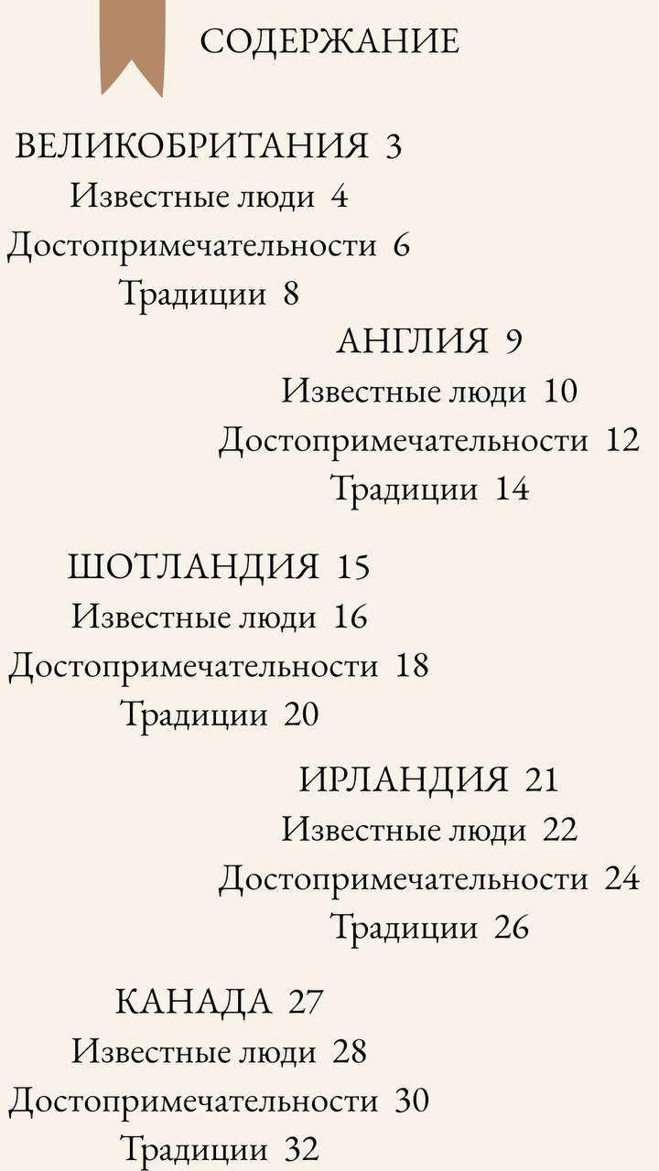



27



28

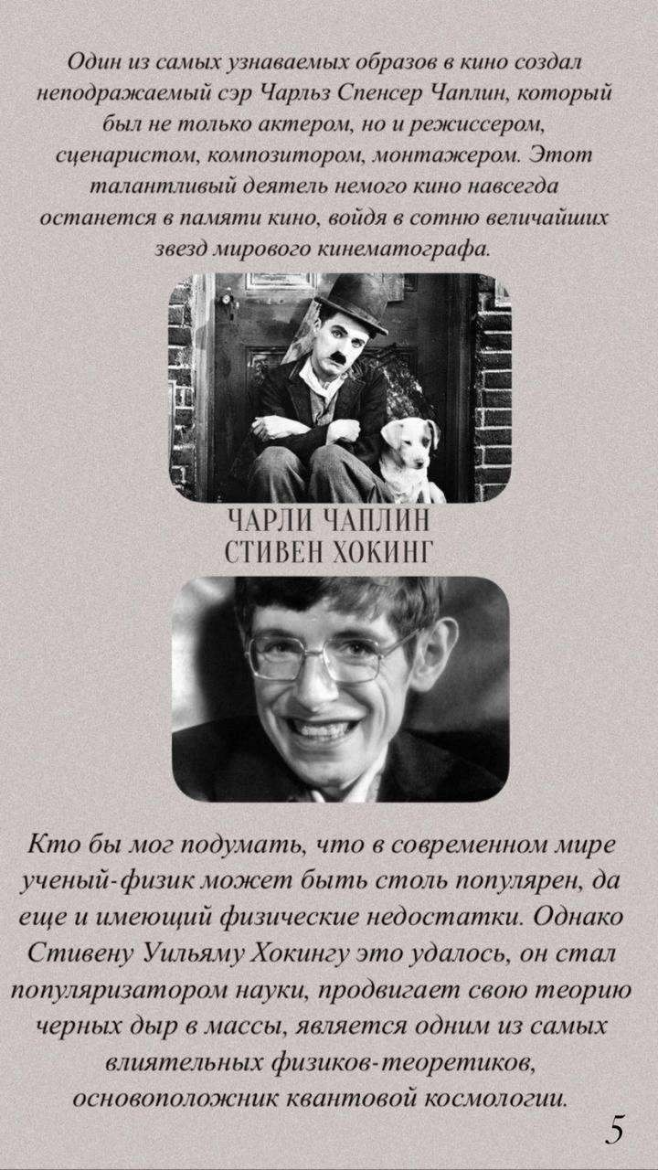

29



30

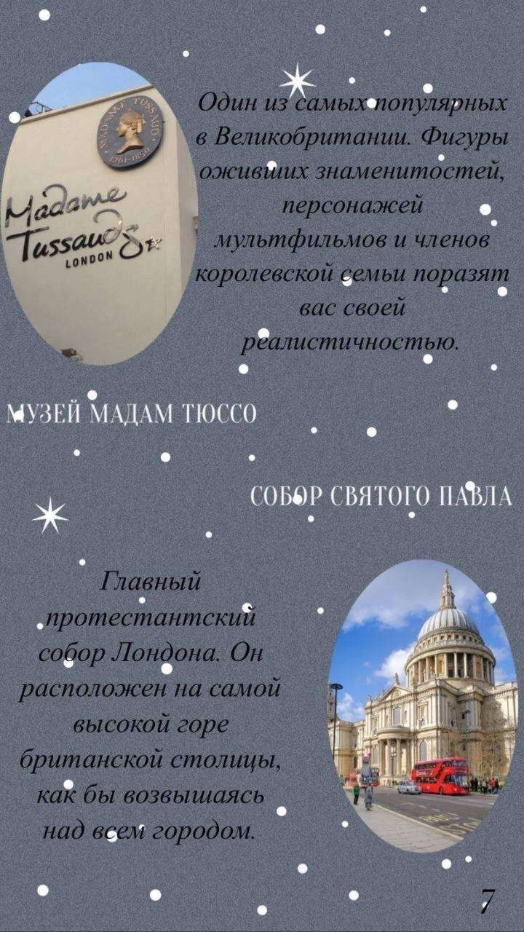

31

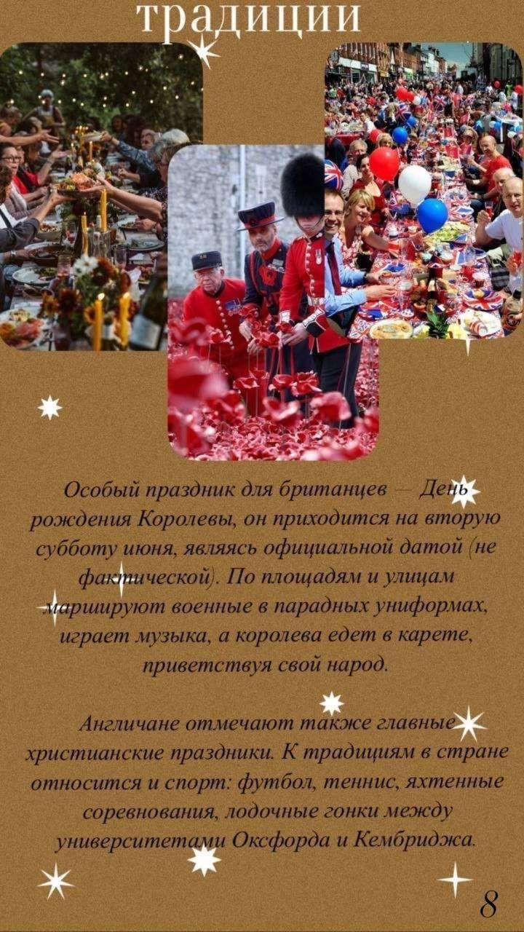

32

